**2. КОНТРОЛЬНО-ИЗМЕРИТЕЛЬНЫЕ ПРИБОРЫ**

**2.1 Измерение температуры**

**Температурой** называется статистическая величина, характеризующая тепловое состояние тела и пропорциональная средней кинематической энергии молекул тела. За единицу температуры принимается кельвин (К). Температура может быть также представлена в градусах Цельсия (*С). Нуль шкалы Кельвина равен абсолютному нулю, поэтому все температуры по этой шкале положительные. Связь между температурами (по Цельсию и по Кельвину) определяется следующим уравнением, °С:

**t= T - 273,16.**

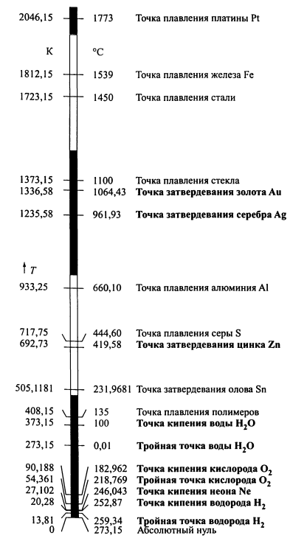

Приборы, предназначенные для измерения температуры, называются **термометрами** и подразделяются на две большие группы: контактные и бесконтактные.

**Термометр** - прибор для измерения температуры воздуха, почвы, воды при тепловом контакте между объектом измерений и чувствительным элементом термометра.

**Акустический термометр** - термометр, принцип действия которого основан на использовании зависимости между температурой какой-либо среды и скоростью распространения в ней звука. 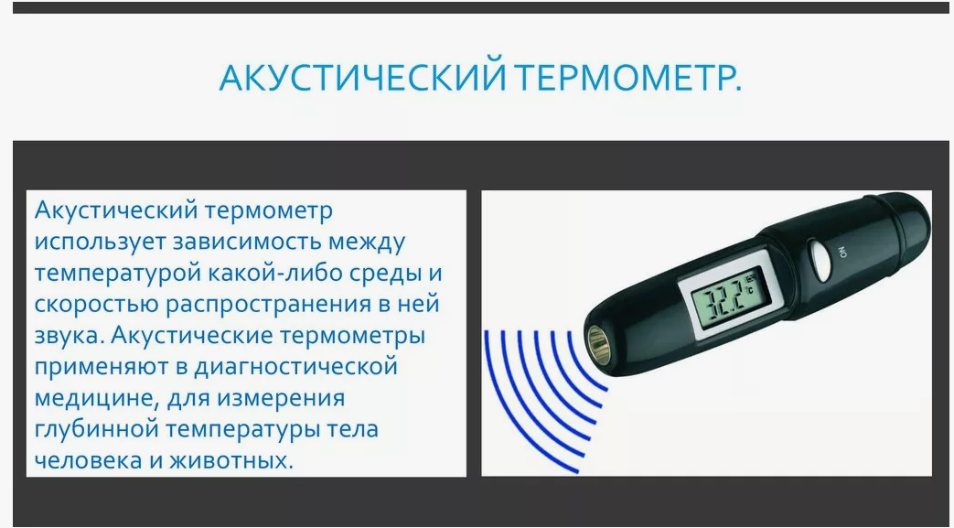

**Биметаллический термометр -** термометр, принцип действия которого основан на использовании зависимости между температурой и разностью коэффициентов расширения двух разнородных материалов, образующих биметалл.

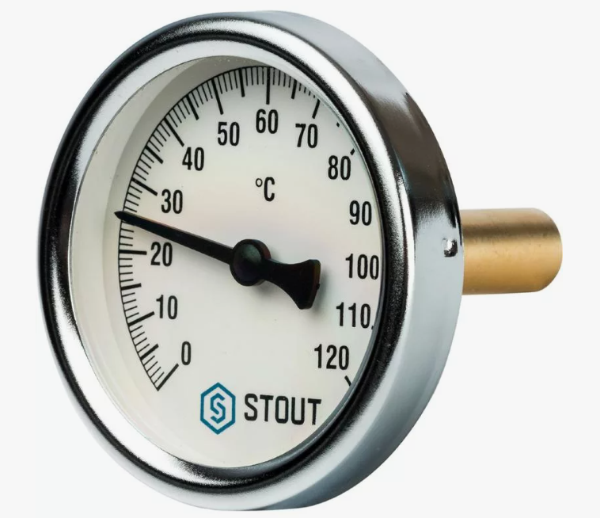

**Газовый термометр** - термометр, в котором в качестве термометрического тела используется газ. При этом используется наличие прямо пропорциональнойзависимость между давлением (идеального) газа и его абсолютной температурой при постоянном объеме.

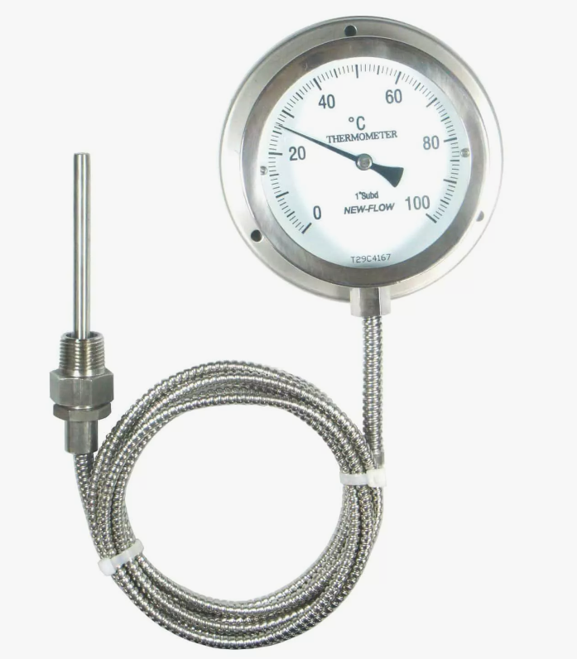

**Дилатометрический термометр** - термометр, принцип действия которого основан на использовании теплового расширения твердых тел**.**

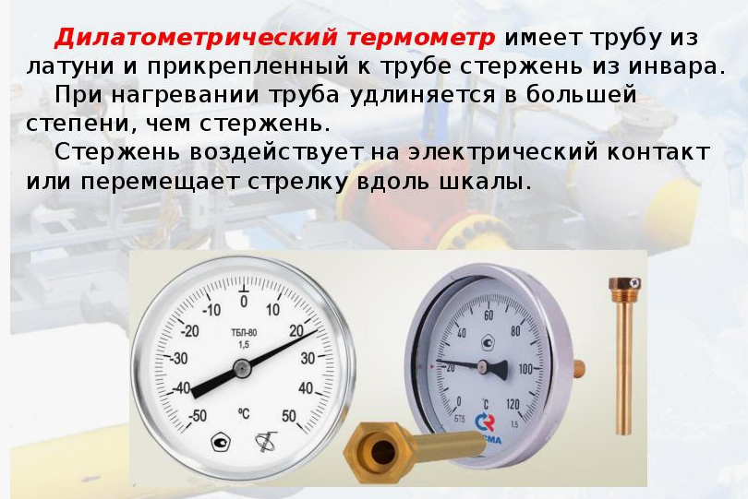

**Жидкостный термометр** - термометр, принцип действия которого основан на использовании свойства теплового расширения жидкости. В зависимости от температурной области жидкостный термометр заполняют ртутью, этиловым спиртом и другими жидкостями.

**Манометрический термометр** - термометр, принцип действия которого основан на использовании зависимости между температурой и давлением термометрического вещества в замкнутом объеме.

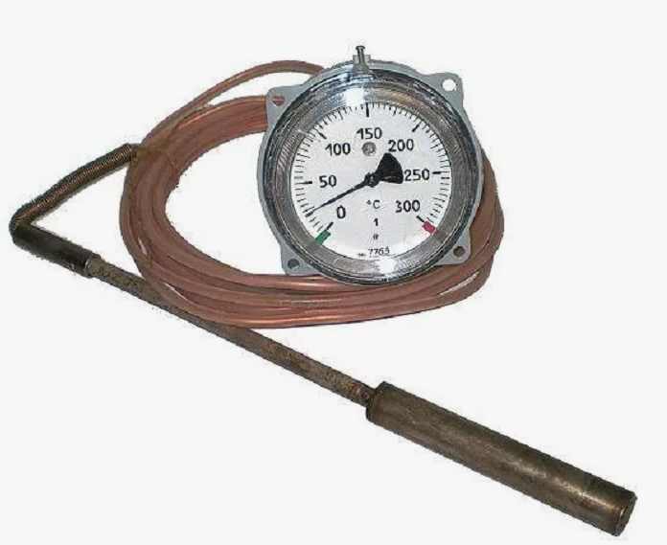

**Метеорологические приборы** - приборы и установки, служащие для регистрации и измерения числовых значений различных метеорологических элементов.

**Пьезокварцевый термометр** - термометр, принцип действия которого основан на использовании зависимости частоты резонанса пьезокварцевого кристалла от температуры.

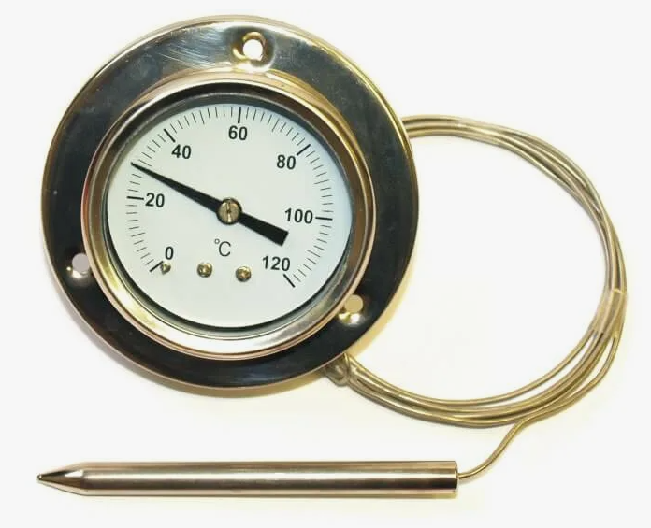

**Термоиндикатор** - вещество в виде порошка, краски, лака, пасты или тела определенной формы, предназначенное для контроля температуры.

Принцип действия термоиндикатора основан на изменении его цвета, яркости свечения или формы при определенной температуре.

**Термометр сопротивления** - термометр, принцип действия которого основан на использовании зависимости электрического сопротивления материала чувствительного элемента термометра от температуры.

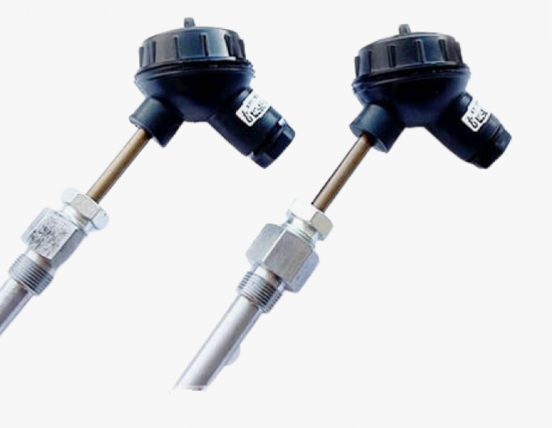

**Термоэлектрический термометр** - термометр, принцип действия которого основан на использовании зависимости термоэлектродвижущей силы термопары от температуры.

**Обыкновенный жидкостный термометр** состоит из небольшого стеклянного резервуара, к которому присоединена стеклянная трубка с узким внутренним каналом.

Резервуар и часть трубки наполнены какой-либо жидкостью (ртутью, спиртом, толуолом).

О температуре среды, в которую погружен термометр, судят по положению верхнего уровня жидкости в трубке.

**Деления на шкале жидкостного термометра наносят следующим образом**:

- в том месте шкалы, где устанавливается уровень столбика жидкости, когда резервуар термометра опущен в тающий снег,ставят цифру0;

- в том месте шкалы, где устанавливается столбик жидкости, когда резервуар термометра погружен в пар воды, кипящей при нормальном давлении (760 мм рт. ст.), ставят цифру 100;

|  |  |
| --- | --- |
| - промежуток между этими отметками делят на сто равных частей, называемых градусами;  - ниже точки 0°С и выше точки 100 °С наносят деления того же размера.  Буква С указывает на имя ученого Цельсия, предложившего такой способделения шкалы (термометр Цельсия, или стоградусный).  В Англии и Америке до сих пор используется шкалаФаренгейта (°F), в которой температура таяния льда соответствует 32 °F, а температура кипения воды 212 °F.  Этим термометром можно пользоваться только при таких температурах, при которых вещество, которым он наполнен, жидкое.  Например, **ртутным термометром нельзя измерять температуру ниже —39 °С**, так как при более низкой температуре ртуть затвердевает.  Подъем уровня жидкости в трубке термометра зависит от свойств жидкостии от сорта стекла, из которого сделан термометр.  Нельзя ожидать, чтобы точно совпадали между собой показания двух, даже тщательно изготовленных термометров с делениями, проставленными по указанному выше способу, если эти термометры сделаны из разных материалов.  Если мы, например, для ртутного термометра разделили расстояние между отметками 0°С и 100 °С на сто равных частей, то отсюда еще вовсе не следует, что и для любого другого вещества деления должны быть одинаковыми по длине. | Рис.1.  Жидкостный термометр лабораторного типа |

|  |  |
| --- | --- |
| Рис. 2. Схема устройства резервуара медицинского термометра (без ртути):  виден стеклянный волосок, кончик которого входит в трубку термометра | Рис. 3. Резервуар медицинского термометра, наполненный ртутью, при комнатной  температуре: стеклянный волосок удерживает  в трубке столбик ртути, не пропуская ее  в резервуар |

Термометр показывает температуру только той части жидкости, с которой он соприкасается. Поэтому, если мы хотим знать температуру жидкости, занимающей значительный объем, то эту жидкость нужнотщательно перемешать, чтобы обеспечить одинаковость температуры по всему ее объему.

**Отсчитывать показания термометра обычного типа, вынув его из жидкости, температуру которой измеряют, нельзя — показания его изменятся.**

Иногда изготавливают термометры, показывающие максимальную или минимальную температуру, которую принимал термометр. К числу таких термометров принадлежит широко распространенный **медицинский термометр**.

В резервуар термометра впаян тонкий стеклянный волосок, отчасти входящий в трубку термометра и сужающий ее канал. Прохождение ртути из трубки обратно в резервуар сквозь узкий канал требует значительного давления.

Поэтому при охлаждении термометра **ртутный столбик, разрываясь в месте** **сужения, остается в трубочке и указывает, таким образом, наиболее высокую температуру больного**, которую показал термометр. Чтобы возвратить ртуть в резервуар, следует встряхнуть термометр.

Простые опыты и наблюдения убеждают нас, что при повышении температуры размеры тел немного увеличиваются, а при охлаждении — уменьшаются до прежних размеров. Так, например, сильно разогретый болт не входит в резьбу, в которую он свободно входит, будучи холодным. Когда болт охладится, он снова входит в резьбу. Телеграфные провода в жаркую летнюю погоду провисают заметно больше.

При нагревании увеличиваются не только длина тела, но также и другие линейные размеры.

Изменение линейных размеров тела при нагревании называют **линейным расширением.**

Температуру определяют косвенно — по изменению физических свойств различных тел, получивших название **термометрических.**

**Для измерения температуры используются методы, которые основаны:**

- на тепловом расширении жидких, газообразных и твердых тел **(термомеханический эффект);**

- на изменении давления внутри замкнутого объема при изменениитемпературы **(манометрические**);

-на изменении электрического сопротивления тел при изменении температуры **(терморезисторы)**;

-на термоэлектрическом эффекте **(термопары)**;

- на использовании электромагнитного излучения нагретых тел(**пирометры**).

Приборы, предназначенные для измерения температуры подразделяются на **контактные и бесконтактные.**